VII ИМПОРТ ДАННЫХ

7.1 Для того чтобы загрузить большое количество договоров, необходимо выбрать вкладку «Импорт данных» (Рис.24, Область 50).

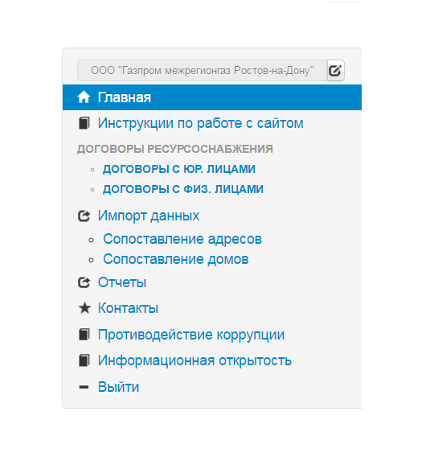
Область № 50
Рис.24 Импорт данных

7.2. Для загрузки своей адресной системы, необходимо выбрать «Справочник адресов (адреса юр. Лиц) Xml, (Рис.25, Область 51) далее следует нажать кнопку «Скачать схему для проверки», (Рис.25, Область 52) после чего загрузится xsd схема, по которой можно составить xml файл.

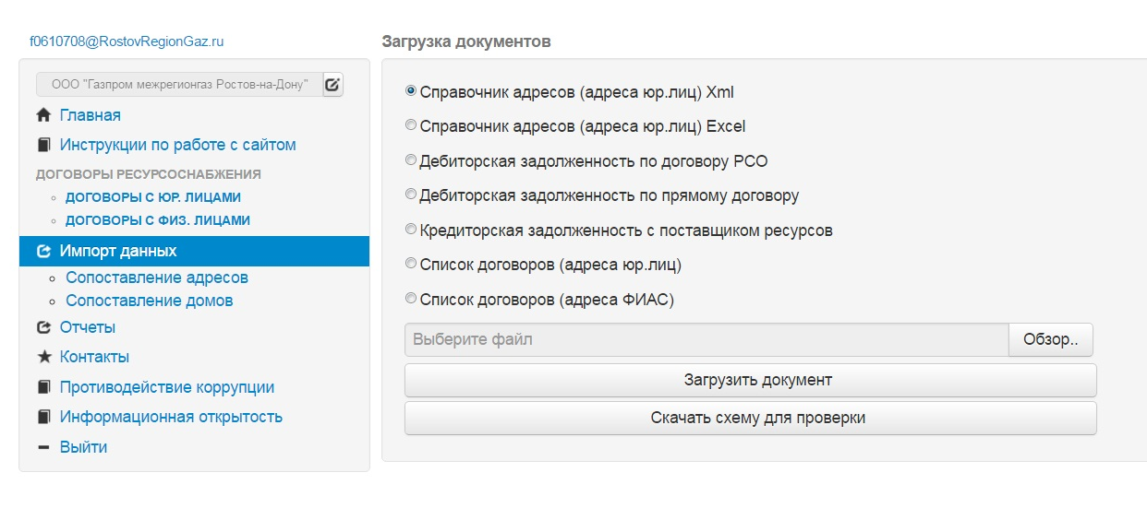
Область № 52
Область № 51
Рис.25 Скачивание XSD схемы

7.3 Для загрузки своей адресной системы составленный xml файл следует загрузить через кнопку «Обзор», (Рис.26, Область 54) выбрав при этом «Справочник адресов (адреса юр. лиц)» (Рис.26, Область 53), после чего нажать кнопку «Загрузить документ». (Рис.26, Область 55)

Область № 55

Область № 54

Область № 53

Рис.26 Загрузка xml файла

7.4 Для импорта своей адресной системы через шаблон xls формата необходимо выбрать «Справочник адресов (адреса юр. Лиц) xls, (Рис.27) далее следует нажать кнопку «Скачать схему для проверки»
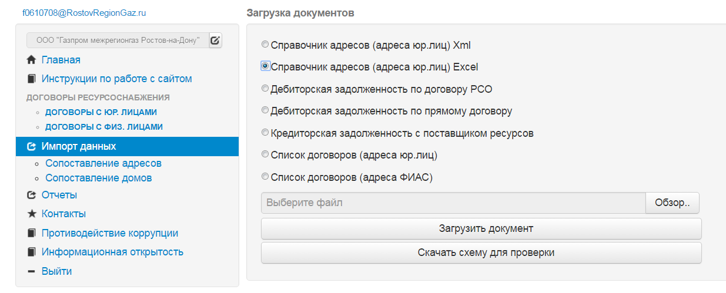
Рис. 27 скачивание шаблона xls формата

7.5 Для загрузки своей адресной системы составленный шаблон xls формата следует загрузить через кнопку «Обзор», (Рис.28) выбрав при этом «Справочник адресов (адреса юр. лиц)» (Рис.28), после чего нажать кнопку «Загрузить документ». (Рис.28)

Рис. 28 Загрузка шаблона xls формата

7.6 В случае успешной загрузки, необходимо провести сопоставление адресов, домов Рис. 29, Рис.30 (тех, которые, не сопоставились в автоматическом режиме). В случае если xml файл, сформирован не верно, будет выдано сообщение с ошибками.

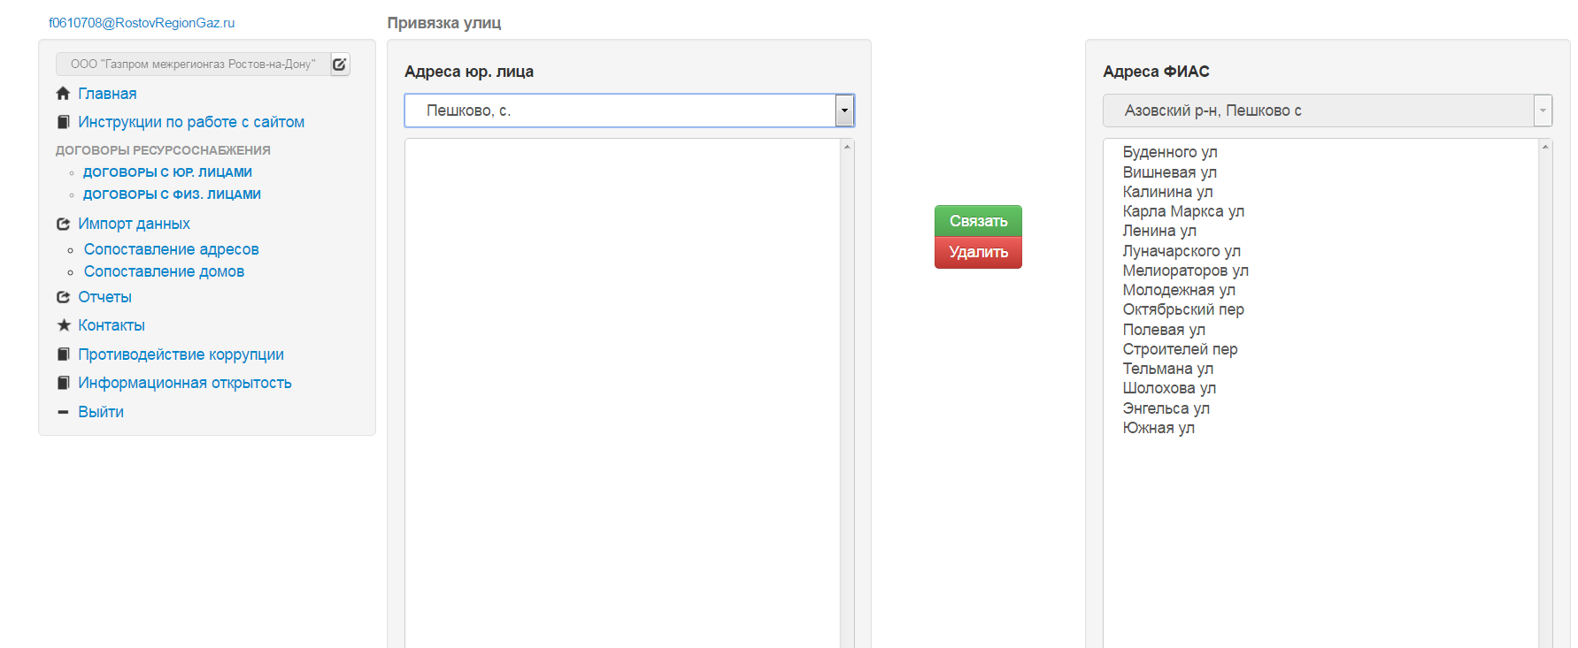

Рис. 29 Сопоставление адресов

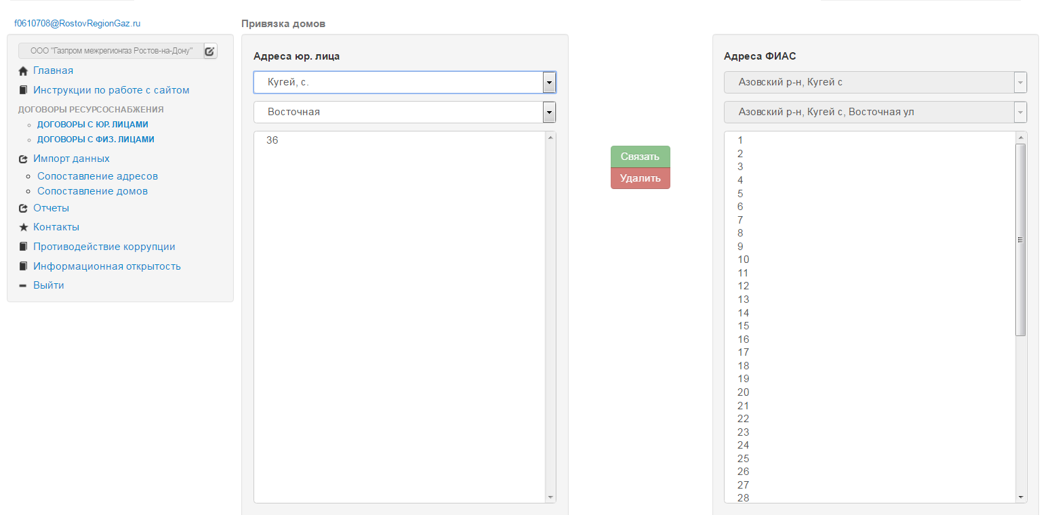

Рис. 30 Сопоставление домов

7.7 Если информация по адресам и домам внесена не корректно, возможно удалить данные адреса (при удалении улицы удаляются все дома по данной улицы), дома (при удалении дома, удаляется выбранный номер дома) для этого необходимо в меню выбрать сопоставление адресов (Рис. 31) либо сопоставление домов (Рис. 32)

Рис. 31 Удаление адресов

Рис. 32 Удаление домов

7.8 О домах которые не возможно связать по причине их отсутствия в системе, необходимо сообщить сотруднику ОМСУ для дальнейшего добавления отсутствующих домов.

